Министерство науки и высшего образования Российской Федерации
Федеральное государственное бюджетное образовательное учреждение
высшего образования
«Вятский государственный университет»
Колледж ВятГУ

ОТЧЕТ
ПО ДОМАШНЕЙ КОНТРОЛЬНОЙ РАБОТЕ №7
«Исследование фракталов»
«МДК 05.02 Разработка кода информационных систем»

Выполнил: студент учебной группы
ИСПк-202-52-00
Белых Максим Александрович

Преподаватель:
Сергеева Елизавета Григорьевна

Киров
2026
Цель работы: получение навыков реализации алгоритмов с рекурсивными вычислениями, знакомство с фракталами.

Задание:
- Ответить на вопросы:
  - Что такое фрактал?
  - Виды фракталов?
  - Примеры фракталов?
  - Что такое ломаная-генератор?
  - Объяснить как строится свой фрактал, указать там ломаную-генератор
- Написать программу для визуализации фрактала «Кривая Пеано».
- Предусмотреть возможности масштабирования, изменения глубины прорисовки и перемещения полученной фигуры.
- Построение множества ломанных, образующих фрактал, должно осуществляться в отдельном модуле.

Результат выполнения работы
Задание 1.
Необходимо ответить на вопросы, прописанные в пунктах задания. Рассмотрим каждый из вопроса ниже:
- Что такое фрактал? Фрактал (fractus − дроблёный, сломанный, разбитый) − это сложная, бесконечно самоподобная геометрическая фигура, каждый фрагмент которой повторяется при уменьшении масштаба.
- Виды фракталов? Фракталы разделяются на 3 основные классификации (вида), а именно: геометрические, алгебраические, стахостические.
- Примеры фракталов? Примеры фракталов представлено на рисунке 1.

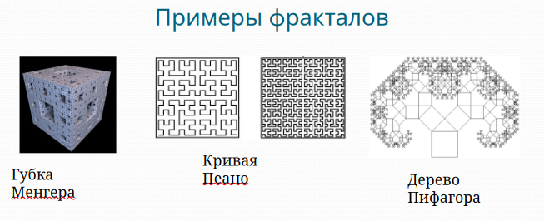
Рисунок 1 − примеры фракталов

- Что такое ломаная-генератор? Ломаная-генератор − это ломаная линия, используемая в качестве шаблона замены, на которую при каждом шаге алгоритма заменяется каждый отрезок исходной ломаной с сохранением соответствующего масштаба.
- Объяснить как строится свой фрактал, указать там ломаную-генератор. Стоит отметить, что в этом случае необходимо рассмотреть фрактал «Кривая Пеано». Кривая Пеано − это пример заполняющей пространство кривой, которая бесконечно извивается, заполняя всю площадь, а её генератором является ломаная линия, которая на каждом шаге итерации модифицируется, удваивая количество звеньев и уменьшая их длину, чтобы заполнить меньшие квадраты, создавая самоподобную, бесконечно детализированную структуру из отрезков (ломаных). Пример данного фрактала представлено на рисунке 2.

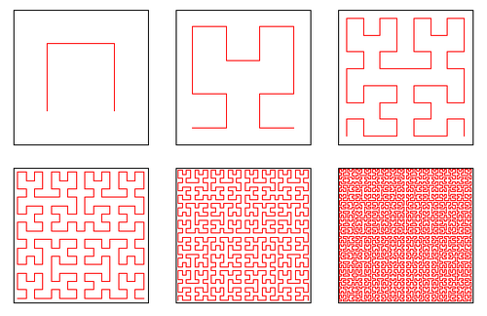
Рисунок 2 − пример фрактала «Кривая Пеано»

В ходе работы над заданием 1 каждый поставленный вопрос был рассмотрен отдельно, что позволило дать по каждому из них самостоятельный и обоснованный ответ. В результате поставленные задачи были последовательно решены в полном объёме.

Задание 2-4.
Последующим заданием является написание программы для визуализации фрактала «Кривая Пеано». Также необходимо составить схему алгоритма. Код для визуализации на языке Pascal указан в приложениях А и Б, где А – это главный программный блок и Б – выделенная в отдельный модуль рекурсивная процедура отрисовки фракталы.
Для более наглядного представления работы кода рассмотрим каждую процедуру на схемах алгоритма.
В главном программном блоке осуществляется инициализация графического окна и настройка событийной модели приложения. Устанавливается размер окна, назначается обработчик нажатий клавиш, после чего выполняется первичная отрисовка фрактала. Данный блок обеспечивает запуск программы и её готовность к взаимодействию с пользователем, как показано на рисунке 3.

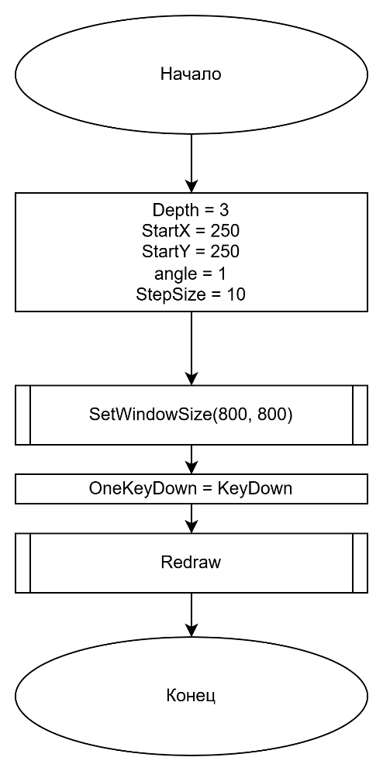
Рисунок 3 – Главный программный блок
Обработчик клавиатурных событий предназначен для обеспечения интерактивного управления процессом визуализации фрактала в режиме реального времени. Данный программный блок осуществляет обработку пользовательского ввода с клавиатуры и интерпретирует его как команды изменения параметров отображения. В зависимости от нажатой клавиши производится изменение глубины рекурсии фрактального алгоритма, масштаба изображения, а также положения области рисования в графическом окне.
После изменения любого из параметров выполняется вызов процедуры полной перерисовки сцены, что обеспечивает немедленное отображение изменений на экране. Логика обработки пользовательского ввода представлена на рисунке 4.
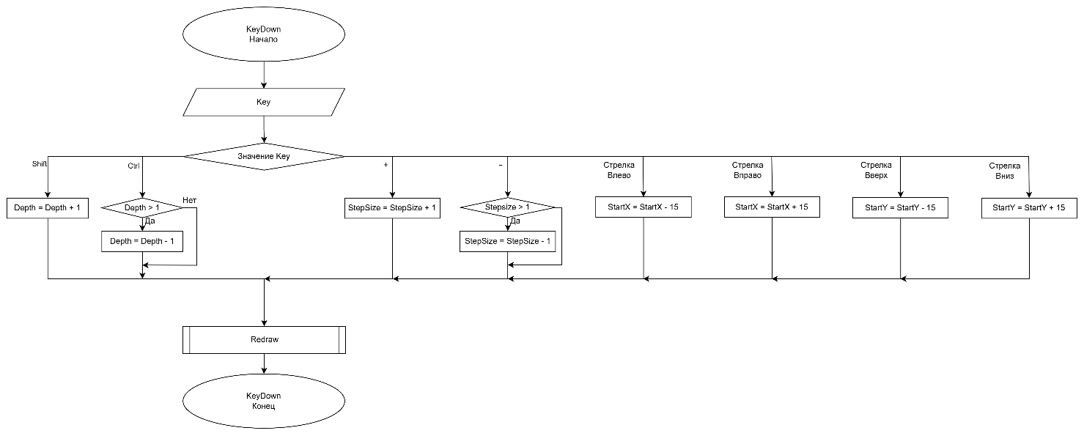
Рисунок 4 – Обработчик клавиатуры

Процедура Redraw реализует централизованный механизм обновления графического изображения и является ключевым элементом системы визуализации фрактала. В рамках данной процедуры выполняется полная очистка графического окна, установка начальной точки рисования, а также инициализация направления движения, используемого при построении фрактальной структуры.
После выполнения подготовительных операций осуществляется запуск рекурсивного алгоритма построения фрактала, который формирует основное изображение в соответствии с текущими параметрами глубины рекурсии и масштаба. По завершении построения поверх полученного изображения отрисовывается пользовательский интерфейс, содержащий справочную информацию и текущие значения параметров.
Использование механизма блокировки перерисовки позволяет минимизировать мерцание и предотвращает появление визуальных артефактов в процессе обновления изображения. Общая схема работы процедуры полной перерисовки представлена на рисунке 5.

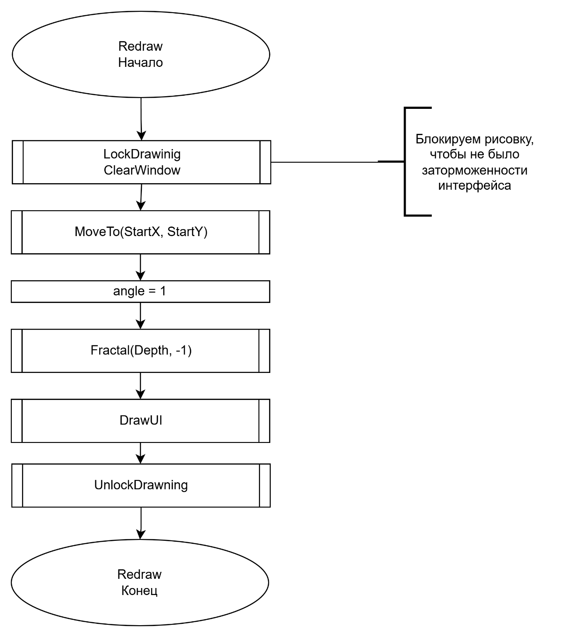
Рисунок 5 – Процедура полной перерисовки

Процедура DrawUI отвечает за визуализацию панели управления, содержащей подсказки по управлению и текущие значения параметров фрактала. Интерфейс отрисовывается поверх основного изображения и обновляется при каждой перерисовке сцены, обеспечивая пользователю актуальную информацию. Работа процедуры проиллюстрирована на рисунке 6.

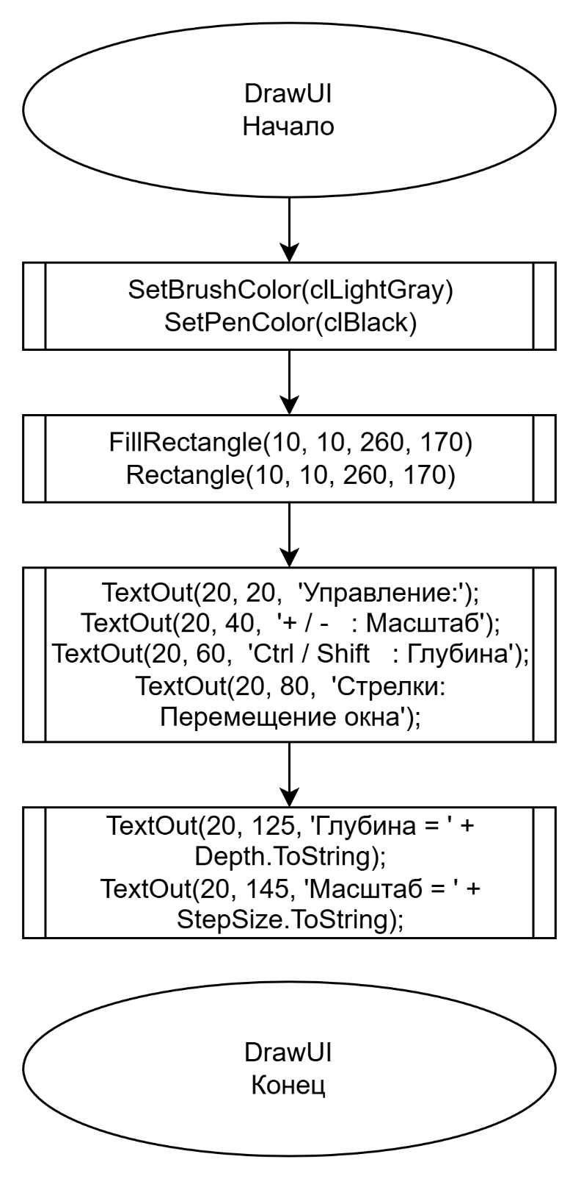
Рисунок 6 – Процедура отображения интерфейса

Процедура Draw реализует отрисовку одного линейного сегмента фрактала. Направление движения определяется на основе текущего значения угла, приведённого к четырём основным направлениям с помощью операции взятия остатка. В зависимости от вычисленного направления выполняется относительное перемещение пера. Данный блок является базовым элементом фрактальной структуры и показан на рисунке 7.

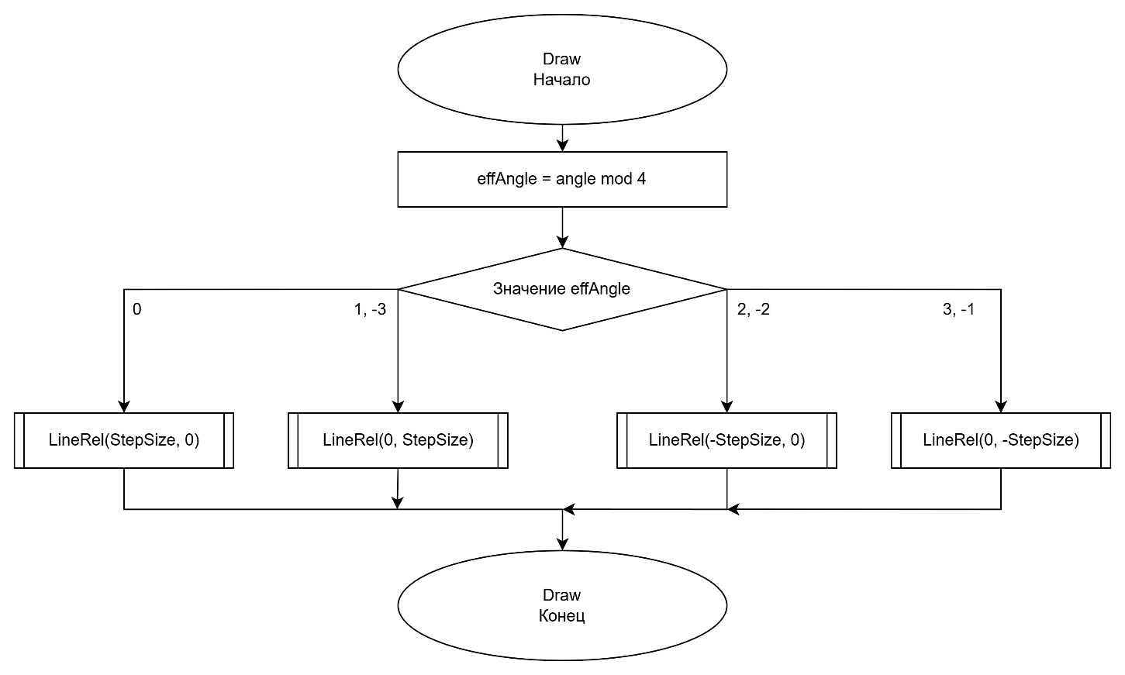
Рисунок 7 – Процедура рисования сегмента

Рекурсивная процедура Fractal реализует алгоритм построения фрактальной кривой и формирует её структуру на основе заданной глубины рекурсии и шага изменения направления. При достижении нулевой глубины выполняется выход из рекурсии, что соответствует базовому случаю алгоритма. В противном случае глубина уменьшается, после чего выполняется последовательность симметричных рекурсивных вызовов, чередующихся с операциями рисования и изменениями направления. Управление углом выполняется таким образом, чтобы после завершения процедуры направление возвращалось к исходному значению, что предотвращает накопление ошибки. Структура рекурсивного алгоритма представлена на рисунке 8.

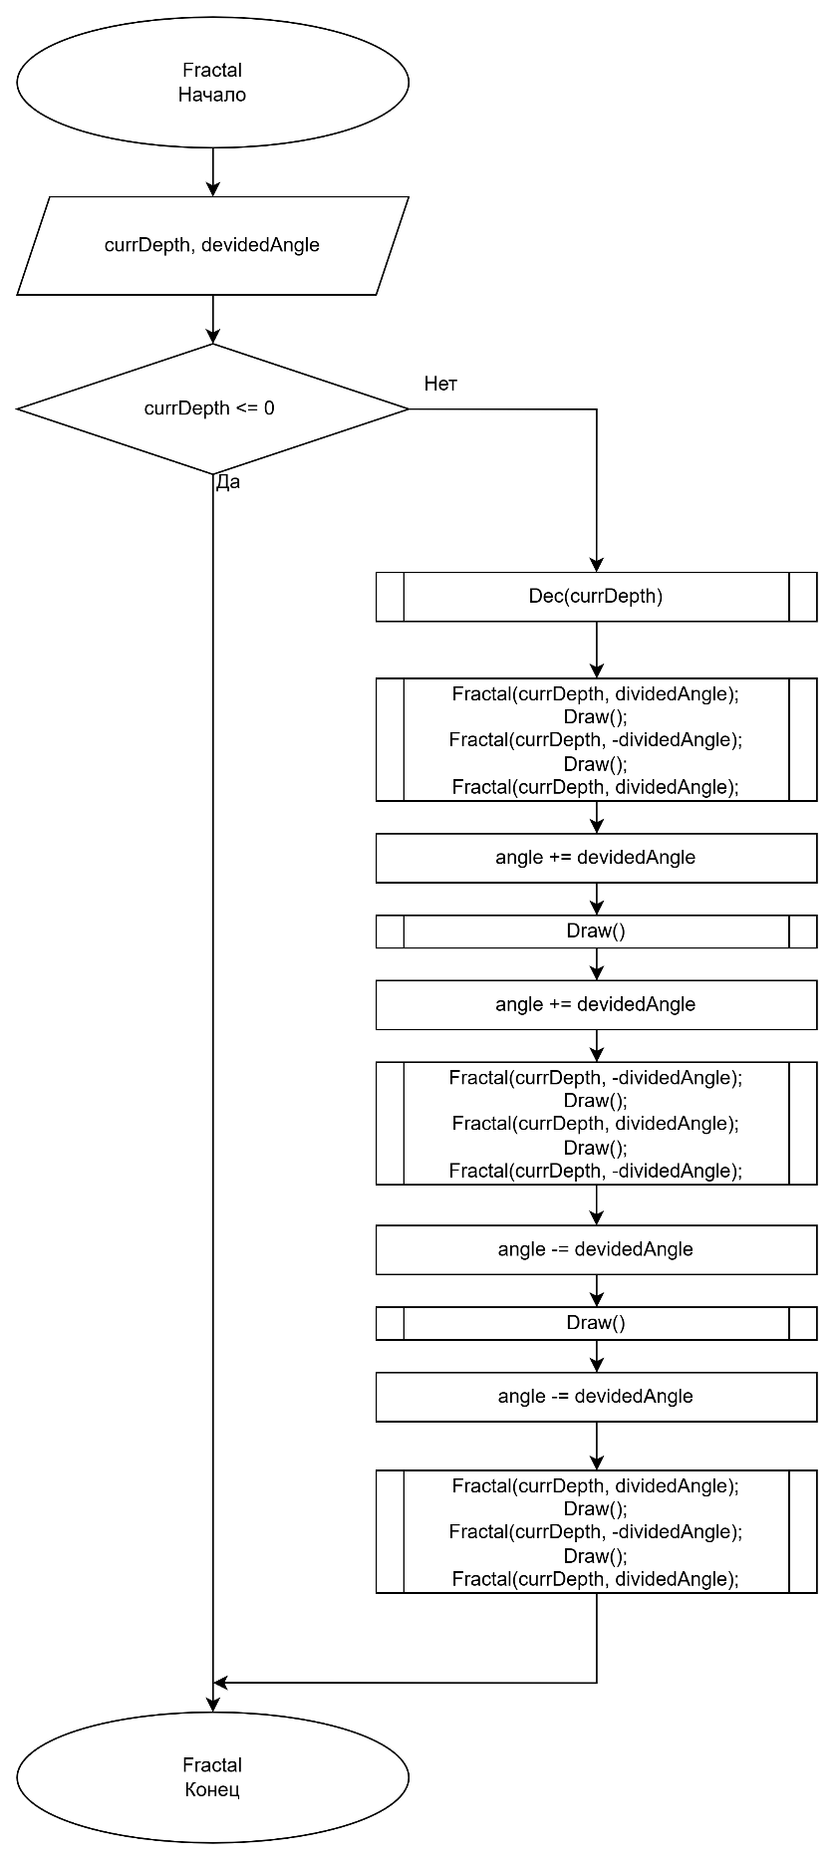
Рисунок 8 – Рекурсивная процедура построения фрактала
Выводы по работе
В ходе выполнения данной лабораторной работы была достигнута основная цель − получение практических навыков реализации алгоритмов с рекурсивными вычислениями и изучение принципов построения фракталов. В рамках работы были последовательно решены поставленные задачи: даны ответы на вопросы о сущности фракталов, их классификации, примерах и принципе работы ломаной-генератора, а также подробно рассмотрен алгоритм построения собственного фрактала на примере кривой Пеано.
Практическая часть включала разработку программы для визуализации фрактала «Кривая Пеано» на языке Pascal с использованием модуля, выделенного для рекурсивной отрисовки. В процессе работы обеспечивались возможности масштабирования изображения, изменения глубины прорисовки и перемещения построенной фигуры, что позволило наблюдать влияние параметров на конечный результат в режиме реального времени.
Анализ кода и схем алгоритмов показал, что структура программы организована логично: главный блок отвечает за инициализацию и обработку пользовательского ввода, процедуры Redraw и DrawUI обеспечивают корректную перерисовку и отображение интерфейса, а рекурсивная процедура Fractal формирует сам фрактал, контролируя направление движения и глубину рекурсии. Такой подход позволил построить корректную, самоподобную кривую Пеано и наглядно продемонстрировать принципы работы рекурсивного алгоритма.
В результате выполненной работы были закреплены теоретические знания о фракталах, освоены методы рекурсивного программирования и получен практический опыт создания интерактивной графической визуализации сложных математических объектов. Работа выполнена полностью в соответствии с заданием и демонстрирует достижение поставленных целей.

ПРИЛОЖЕНИЕ А

ГЛАВНЫЙ ПРОГРАММНЫЙ БЛОК

uses GraphABC, fractal_pas;
// Подключение графической библиотеки и модуля с логикой фрактала

var
Depth: integer := 3; // Начальная глубина рекурсии фрактала
StartY: integer := 250; // Начальная координата Y точки старта рисования
StartX: integer := 250; // Начальная координата X точки старта рисования

// --------------------------------------------------
// Процедура DrawUI — отрисовка панели управления
procedure DrawUI;
begin
// Настройка цвета заливки и пера
SetBrushColor(clLightGray);
SetPenColor(clBlack);

// Отрисовка фона панели управления
FillRectangle(10, 10, 260, 170);
Rectangle(10, 10, 260, 170);

// Текстовая информация об управлении
TextOut(20, 20, 'Управление:');
TextOut(20, 40, '+ / - : Масштаб');
TextOut(20, 60, 'Ctrl / Shift : Глубина');
TextOut(20, 80, 'Стрелки : Перемещение окна');

// Отображение текущих значений параметров
TextOut(20, 125, 'Глубина = ' + Depth.ToString);
TextOut(20, 145, 'Масштаб = ' + StepSize.ToString);
end;

// --------------------------------------------------
// Процедура Redraw — полная перерисовка сцены
procedure Redraw();
begin
LockDrawing(); // Блокировка перерисовки для устранения мерцания
ClearWindow; // Очистка окна

// Установка начальной точки рисования
MoveTo(StartX, StartY);

angle := 1; // Сброс начального направления движения

// Запуск рекурсивного построения фрактала
Fractal(Depth, -1);

// Отрисовка интерфейса поверх фрактала
DrawUI();

UnlockDrawing(); // Разблокировка и вывод изображения на экран
end;

// --------------------------------------------------
// Обработчик нажатий клавиш
procedure KeyDown(Key: integer);
begin
case Key of
// Увеличение глубины рекурсии
VK_ShiftKey: Depth := Depth + 1;

// Уменьшение глубины рекурсии (не ниже 1)
VK_ControlKey:
if Depth > 1 then Depth := Depth - 1;

// Увеличение масштаба фрактала
VK_Add: StepSize := StepSize + 1;

// Уменьшение масштаба (не ниже 1)
VK_Subtract:
if StepSize > 1 then StepSize := StepSize - 1;

// Смещение области рисования влево
VK_Left: StartX := StartX - 15;

// Смещение области рисования вправо
VK_Right: StartX := StartX + 15;

// Смещение области рисования вверх
VK_Up: StartY := StartY - 15;

// Смещение области рисования вниз
VK_Down: StartY := StartY + 15;
end;

// После любого действия выполняется полная перерисовка
Redraw;
end;

begin
// Установка размера окна приложения
SetWindowSize(800, 800);

// Назначение обработчика клавиатуры
OnKeyDown := KeyDown;

// Первичная отрисовка фрактала при запуске программы
Redraw;
end.

ПРИЛОЖЕНИЕ Б

МОДУЛЬ ОТРИСОВКИ ФРАКТАЛА

unit fractal_pas;

interface
uses GraphABC; // Графическая библиотека для рисования

var
angle: integer := 1; // Текущий угол направления движения (логический, не в градусах)
StepSize: integer := 10; // Длина одного шага (масштаб фрактала)

// Процедура рисования одного шага
procedure Draw();

// Рекурсивная процедура построения фрактала
procedure Fractal(currDepth: integer; dividedAngle: integer);

implementation

// --------------------------------------------------
// Процедура Draw — рисует одну линию в текущем направлении
procedure Draw();
var
effAngle: integer; // Эффективный угол (приведённый к диапазону 0..3)
begin
// Приведение угла к одному из четырёх направлений
effAngle := angle mod 4;

// Выбор направления движения в зависимости от угла
case effAngle of
0: LineRel(StepSize, 0); // Вправо
1, -3: LineRel(0, StepSize); // Вниз
2, -2: LineRel(-StepSize, 0); // Влево
3, -1: LineRel(0, -StepSize); // Вверх
end;
end;

// --------------------------------------------------
// Рекурсивная процедура Fractal
// currDepth — текущая глубина рекурсии
// dividedAngle — шаг изменения направления (+1 или -1)

procedure Fractal(currDepth: integer; dividedAngle: integer);
begin
// База рекурсии: если глубина исчерпана — выходим
if (currDepth <= 0) then exit;

// Уменьшение глубины перед дальнейшими рекурсивными вызовами
Dec(currDepth);

// Первая группа рекурсивных вызовов
Fractal(currDepth, dividedAngle); // Рекурсивное ветвление
Draw(); // Рисование сегмента
Fractal(currDepth, -dividedAngle); // Ветвление с обратным направлением
Draw();
Fractal(currDepth, dividedAngle);

// Изменение направления поворота
angle += dividedAngle;
Draw();
angle += dividedAngle;

// Вторая группа рекурсивных вызовов
Fractal(currDepth, -dividedAngle);
Draw();
Fractal(currDepth, dividedAngle);
Draw();
Fractal(currDepth, -dividedAngle);

// Возврат угла в предыдущее состояние
angle -= dividedAngle;
Draw();
angle -= dividedAngle;

// Заключительная группа рекурсивных вызовов
Fractal(currDepth, dividedAngle);
Draw();
Fractal(currDepth, -dividedAngle);
Draw();
Fractal(currDepth, dividedAngle);
end;

end.

